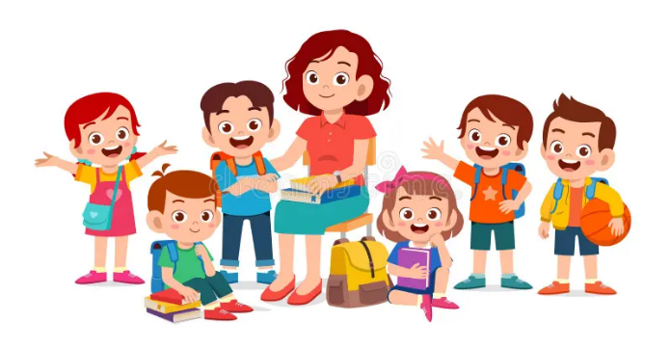
Attività Formativa
ORGANIZZATIVA_MENTE
Percorso per docenti di primaria e secondaria di primo grado
Istituto Comprensivo Statale “Gullo”
Dott.ssa Caterina Perrelli

La scuola attuale è un contesto di apprendimento in rapida evoluzione. Continuare a guardare agli studenti come una popolazione omogenea non è più possibile, poiché la diversità, in termini di cultura, lingua, genere, organizzazione familiare, stili di apprendimento, rappresenta ormai una caratteristica intrinseca di ogni scuola e una sfida fondamentale per l'educazione. Il fine dell’educazione è lo sviluppo di una persona autonoma e consapevole, libera e spontanea capace di fronteggiare situazioni problematiche e di conferire significato alle proprie azioni e senso alla propria storia esistenziale. Educare attraverso la relazione può essere strumento utile per il perseguimento di tali obiettivi. Il percorso ORGANIZZATIVA_MENTE intende offrire spunti operativi, modelli e strumenti per la creazione di un contesto relazionale tra alunni e insegnanti orientato allo sviluppo della persona e alla promozione dell’apprendimento cognitivo ed affettivo.

Obiettivi
- Promuovere una attività di riflessione e di condivisione delle competenze tra gli insegnanti finalizzata ad accrescere la capacità di gestione e di organizzazione della classe, per promuovere la comunicazione e la relazione positiva con gli studenti, e far emergere delle best practices;
- Permettere agli insegnanti di affinare e rafforzare le proprie competenze relazionali/comunicative e di motivazione nei confronti degli studenti, anche di quelli “difficili” e di rafforzare allo stesso tempo la propria “motivazione a motivare”;
- Favorire la conoscenza e la messa in pratica di alcune strategie di pedagogia e didattica attiva da utilizzare in classe, efficaci nel coinvolgere maggiormente gli studenti, per accrescere la loro motivazione, il loro rendimento, e favorire un apprendimento significativo e profondo (e non solo nozionistico);
- Incentivare l’utilizzo di una didattica che non si limiti a dare risposte e a fornire conoscenze, ma che stimoli – negli studenti - curiosità, progettualità, spirito critico e ricerca di significato; promuovendo le life skills come competenze cognitive, emotive e relazionali di base, che consentono di operare con valore e responsabilità sia sul piano individuale che su quello sociale, grazie alle quali si riesce ad affrontare efficacemente le richieste e le sfide della vita quotidiana.
Metodologia
Il corso si articola secondo un metodo integrato dei seguenti componenti:
- Analisi Transazionale: tecnica comunicativa (E. Berne)
- Pedagogia non direttiva (C. Rogers)
- Circle – time, role playing
- Team building, tecniche esperienziali.
La modalità attiva degli incontri privilegia l’esperienza concreta, facendo riferimento a situazioni reali affrontate in classe dagli insegnanti, per individuare e valorizzare delle “best practices”, e per favorire un apprendimento e una sperimentazione attiva di nuove modalità (didattiche, comunicative, relazionali) che potranno integrare, migliorare o in parte sostituire quelle già adottate.
Materiali
Slides e video.
Modalità
In presenza.
Date Incontri per 25 ore totali
Progettazione, produzione materiale (3 ore)
Martedì 05/09/2023 dalle 8.45 alle 12.45 (4 ore) Nuove sfide per i docenti
Venerdì 08/09/2023 dalle 8.45 alle 12.45 (4 ore) La relazione educativa
Mercoledì 13/09/2023 dalle 8.45 alle 12.45 (4 ore) La classe luogo di vita e apprendimento
Martedì 19/09/2023 dalle 16.00 alle 19.30 (3,5 ore) Ruoli e skills per i docenti
Giovedì 21/09/2023 dalle 16.00 alle 19.30 (3,5 ore) Il gruppo classe e il circle time
Martedì 26/09/2023 dalle 16.00 alle 19.00 (3 ore) Relazione genitori e alunni

NOTA BENE: Martedì 05/09/2023 i partecipanti dovranno portare con sé: 3 m di nastro rosso, un libro che amano, colori ( matita, pennarelli... a piacimento) un oggetto che li ha accompagnati durante il loro percorso professionale e li rappresenta, da 1 a 3 fotografie significative nel loro percorso lavorativo. Vestiti comodi, grazie

